# Unit 7E. Word Skills (trang 60)

**SBT Tiếng Anh 11 trang 60 Unit 7E. Word Skills - Friends Global**  
**Indefinite pronouns.**  
*I can use indefinite pronnouns.*  
**Revision: Student Book page 89**  
**1. Complete the words with a, e, i, o, u and y. Are they musical genres or aspects of music?**  
*(Hoàn thành các từ với a, e, i, o, u và y. Đó là thể loại âm nhạc hay khía cạnh của âm nhạc?)*  
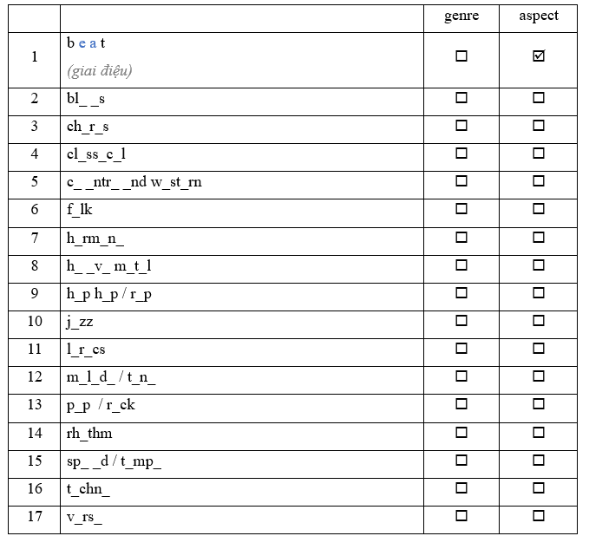  
**Lời giải chi tiết:**  
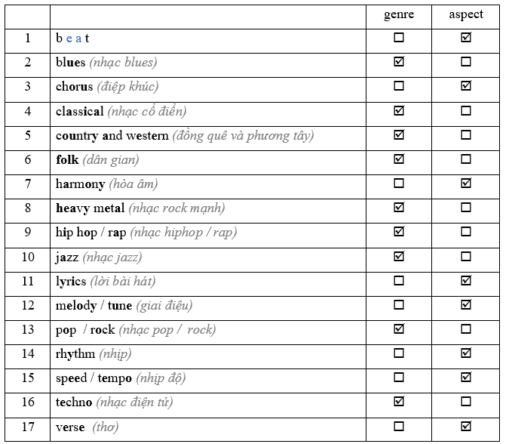  
**2.** **Complete the indefinite pronouns.**  
*(Hoàn thành các đại từ không xác định.)*  
1 No___________ was listening when I spoke.  
2 My phone must be some___________ in the house.  
3 Did you notice any___________ different about Sam?  
4 Does any___________ know the lyrics to this next song?  
5 I know no___________ about modern classical music.  
6 Did you go any___________ exciting during the summer?  
**Lời giải chi tiết:**  
  
1 No **one** was listening when I spoke.  
*(Không ai lắng nghe khi tôi nói.)*  
2 My phone must be some**where** in the house.  
*(Điện thoại của tôi chắc chắn phải ở đâu đó trong nhà.)*  
3 Did you notice any**thing** different about Sam?  
*(Bạn có nhận thấy điều gì khác biệt ở Sam không?)*  
4 Does any**one** know the lyrics to this next song?  
*(Có ai biết lời bài hát tiếp theo này không?)*  
5 I know no**thing** about modern classical music.  
*(Tôi không biết gì về âm nhạc cổ điển hiện đại.)*  
6 Did you go any**whhere** exciting during the summer?  
*(Bạn có đi đâu thú vị trong mùa hè không?)*  
**3. Underline one mistake in each sentence. Then correct it.**  
*(Gạch chân một lỗi sai trong mỗi câu. Sau đó sửa nó.)*  
1 We didn’t see nothing we liked in the art gallery.  
 _____________________________________  
2 I shouted, but anybody could hear me.  
 _____________________________________  
3 It doesn’t look as if somebody is home yet.  
 _____________________________________  
4 Nobody saw you, did he?  
 _____________________________________  
5 Has everybody got your tickets?  
 _____________________________________  
**Lời giải chi tiết:**  
1 We didn’t see nothing we liked in the art gallery.  
 We didn’t see **anything** we liked in the art gallery.  
*(Chúng tôi không thấy bất cứ thứ gì chúng tôi thích trong phòng trưng bày nghệ thuật.)*  
2 I shouted, but anybody could hear me.  
 I shouted, but **nobody** could hear me.  
*(Tôi hét lên, nhưng không ai có thể nghe thấy tôi.)*  
3 It doesn’t look as if somebody is home yet.  
 It doesn’t look as if **anybody** is home yet.  
*(Có vẻ như vẫn chưa có ai ở nhà.)*  
4 Nobody saw you, did he?  
 Nobody saw you, did **they**?  
*(Không ai nhìn thấy bạn, phải không?)*  
5 Has everybody got your tickets?  
 Has everybody got **their** tickets?  
*(Mọi người đã có vé chưa?)*  
**4. Complete the sentences with indefinite pronouns.**  
*(Hoàn thành câu với đại từ không xác định.)*  
1 Would you like ___________ to drink before we leave?  
2 He pressed the button, but ___________ happened.  
3 ___________ knows why she resigned; it’s a mystery.  
4 When the ground floor flooded, we moved ___________ upstairs to keep it dry.  
5 They searched the sea for survivors, but they didn’t find ___________ at all.  
6 The room was a mess: there were plastic cups and empty crisp packets ___________.  
**Lời giải chi tiết:**  
  
1 Would you like **something** to drink before we leave?  
*(Bạn có muốn uống gì đó trước khi chúng ta rời đi không?)*  
2 He pressed the button, but **nothing** happened.  
*(Anh ấy nhấn nút nhưng không có gì xảy ra.)*  
3 **Nobody** knows why she resigned; it’s a mystery.  
*(Không ai biết tại sao cô ấy lại từ chức; đó là một điều bí ẩn.)*  
4 When the ground floor flooded, we moved **everything** upstairs to keep it dry.  
*(Khi tầng trệt bị ngập, chúng tôi chuyển mọi thứ lên lầu để khô ráo.)*  
5 They searched the sea for survivors, but they didn’t find **anybody** at all.  
*(Họ tìm kiếm những người sống sót trên biển nhưng không tìm thấy ai cả.)*  
6 The room was a mess: there were plastic cups and empty crisp packets **everywhere**.  
*(Căn phòng bừa bộn: những chiếc cốc nhựa và những gói đồ ăn rỗng ở khắp mọi nơi.)*  
**5. Complete the dialogue with indefinite pronouns.**  
*(Hoàn thành đoạn hội thoại với đại từ không xác định.)*  
**George:** Hi, Ellie. Did you do **1**_________ interesting at the weekend?  
**Ellie:** I went to a concert with my cousin on Saturday. It was at a tiny venue **2**_________ in London.  
**George:** What was it like?  
**Ellie:** It wasn’t like **3**_________ I’d ever heard before. It was incredibly modern.  
**George:** Did you like it?  
**Ellie:** No, I hated it! But **4**_________ else seemed to enjoy it. They all clapped at the end. Anyway, what did you get up to?  
**George:** I just stayed in and watched **5**_________ on TV.  
**Ellie:** That sounds nice.  
**George:** It was OK. But I was a bit lonely. I didn’t see **6**_________ all weekend.  
**Lời giải chi tiết:**  
  
**Tạm dịch**  
**George:** Hi, Ellie. Did you do **1 anything** interesting at the weekend?  
**Ellie:** I went to a concert with my cousin on Saturday. It was at a tiny venue **2 somewhere** in London.  
**George:** What was it like?  
**Ellie:** It wasn’t like **3 anything** I’d ever heard before. It was incredibly modern.  
**George:** Did you like it?  
**Ellie:** No, I hated it! But **4 everybody** else seemed to enjoy it. They all clapped at the end. Anyway, what did you get up to?  
**George:** I just stayed in and watched **5 something** on TV.  
**Ellie:** That sounds nice.  
**George:** It was OK. But I was a bit lonely. I didn’t see **6 anybody** all weekend.  
**Tạm dịch**  
*George: Chào Ellie. Cuối tuần bạn đã làm gì đó thú vị chưa?*  
*Ellie: Tôi đã đi xem một buổi hòa nhạc với anh em họ vào thứ Bảy. Nó diễn ra ở một địa điểm nhỏ nào đó ở London.*  
*George: Nó như thế nào?*  
*Ellie: Nó không giống với bất cứ điều gì tôi từng nghe trước đây. Nó rất hiện đại.*  
*George: Bạn có thích nó không?*  
*Ellie: Không, tôi ghét nó! Nhưng mọi người khác dường như đều thích. Họ đều vỗ tay khi kết thúc. Thôi, còn bạn thì sao?*  
*George: Tôi chỉ ở nhà và xem một cái gì đó trên TV.*  
*Ellie: Nghe có vẻ thú vị.*  
*George: Ổn thôi. Nhưng tôi cảm thấy hơi cô đơn. Tôi không gặp ai cả suốt cả cuối tuần.*  
**VOCAB BOOST!**  
Learn new words by making short, not long, lists. For example, make a list of five words related to music and write their translations. Learn the words. Then test yourself the next day by looking at one column and covering the other. Can you remember the covered words? Finally, swap columns and try again.  
*(VOCAB BOOST!*  
*Học từ mới bằng cách lập danh sách ngắn, không dài. Ví dụ: lập danh sách năm từ liên quan đến âm nhạc và viết bản dịch của chúng. Học những từ vựng. Sau đó, hãy tự kiểm tra vào ngày hôm sau bằng cách nhìn vào một cột và che cột kia. Bạn có thể nhớ những từ được che không? Cuối cùng, đổi cột và thử lại.)*  
**6. Read the Vocab boost! box. Then write translations for the words. Use a dictionary to help you if necessary.**  
*(Đọc khung Vocab boost! Sau đó viết bản dịch cho các từ. Sử dụng từ điển để giúp bạn nếu cần thiết.)*  
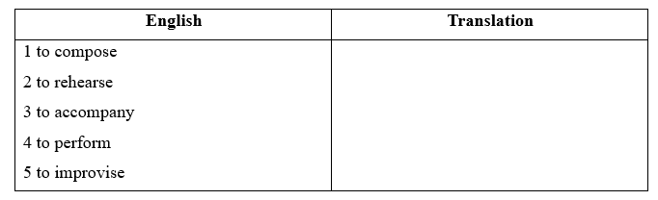  
**Lời giải chi tiết:**  
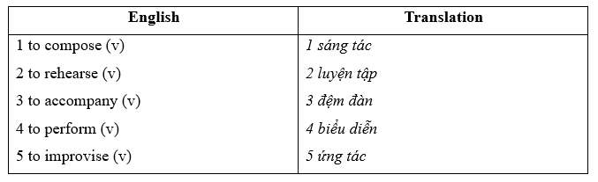  
**Xem thêm lời giải bài tập Tiếng Anh lớp 11 sách Friends Global hay khác:**  
**Unit 7A. Vocabulary (trang 56)**  
**Unit 7B. Grammar (trang 57)**  
**Unit 7C. Listening (trang 58)**  
**Unit 7D. Grammar (trang 59)**  
**Unit 7F. Reading (trang 61)**  
**Unit 7G. Speaking (trang 62)**  
**Unit 7H. Writing (trang 63)**  
**Xem thêm lời giải bài tập Tiếng Anh lớp 11 sách Friends Global hay khác:**  
Unit 4: Home  
Unit 5: Technology  
Unit 6: High flyers  
Unit 8: Cities  
Cumulative Review